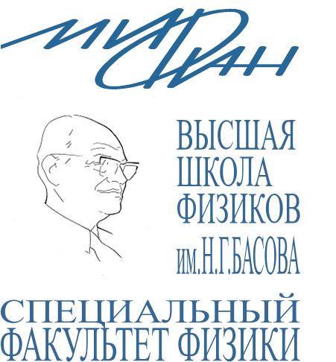
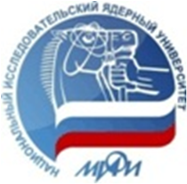
Национальный исследовательский ядерный университет «МИФИ»
Высшая школа физиков им. Н.Г. Басова и Институт магистратуры
объявляют приём студентов
Набор на 6-й семестр текущего учебного года  Высшая школа физиков имени Н.Г. Басова (ВШФ) НИЯУ МИФИ с 01.10.2013 года объявляет конкурс по приёму студентов для обучения с 6 семестра 2013/2014 учебного года. Студентам, прошедшим конкурсный отбор, предоставляется возможность перевестись в Высшую школу физиков им. Н.Г. Басова НИЯУ МИФИ для дальнейшего обучения с 6 семестра 3 курса 2013/2014 учебного года.  На бюджетное обучение с 6 семестра в ВШФ принимаются студенты-бюджетники из государственных университетов, технических университетов, академий и институтов, успешно прошедшие обучение в объеме двух с половиной курсов. В 2013/2014 учебном году прием осуществляется на следующие направления бакалавриата:  Документы, которые необходимо предоставить в ВШФ для участия в конкурсе:  - характеристику-рекомендацию ВУЗа с подписью ректора и гербовой печатью;  - заявление-анкету на имя ректора НИЯУ МИФИ с визой декана;  - автобиографию;  - справку о форме обучения (бюджетная/платная основа) с указанием направления / специальности и срока обучения, завизированную деканом;  - выписку из зачетной книжки за 4 семестра обучения (по семестрам);  - список дисциплин с формой отчетности, изучаемых в 5 семестре;  - медицинскую справку (форма 086-у) и копию сертификата о прививках;  - фотографии матовые 3х4 (12 штук) и 4х6 (6 штук);  - реферат по выбранному направлению и профилю.  Электронные копии бланков документов - на сайте ВШФ http://hsph.mephi.ru/wordpress/  Собранный пакет документов необходимо выслать в адрес НИЯУ МИФИ до15.12.2013 г. В заявлении необходимо указать контактные телефоны – домашний и мобильный и адрес электронной почты. Обязателен реферат на тему, связанную с выбранным направлением и профилем, – его необходимо выслать до 15.12.2013 года. Дополнительно необходимо отправить электронные копии собранных документов и реферат по е-mail: hsph@mephi.ru | Магистратура НИЯУ МИФИ  Право поступления в магистратуру НИЯУ МИФИ на конкурсной основе имеют граждане России или стран ближнего зарубежья, имеющие диплом бакалавра, специалиста или магистра. Приём в Институт магистратуры НИЯУ МИФИ на первый курс в 2014/2015 учебном году проводится по современным направлениям подготовки кадров, в том числе:  Подробная информация о направлениях, на которые ведется набор, представлена на сайте НИЯУ МИФИ http://www.mephi.ru/obrdeyat/graduate/ .  Прием документов для поступления в магистратуру будет осуществляться с 20 июня по 15 августа 2014 года. Предварительные заявки желающих поступить в Институт магистратуры НИЯУ МИФИ принимаются по электронной почте hsph@mephi.ru. Электронные копии бланков анкеты-заявления для поступающих в магистратуру и автобиографии размещены на сайте Института магистратуры НИЯУ МИФИ по адресу http://magistr.mephi.ru/ru/  Программа обучения предусматривает тесную взаимосвязь образовательного процесса и научно-исследовательской работы студентов. Магистранты на основе индивидуального подхода занимаются научной работой в рамках подготовки диссертации в ведущих лабораториях НИЯУ МИФИ, а также институтов Российской академии наук (ФИАН, ИОФАН), Национальных научных центров (ОИЯИ, РНЦ «Курчатовский институт») и др. Магистранты института принимают активное участие во всероссийских и международных конференциях, молодёжных школах по современным направлениям науки.
  Направление | Профиль
  Ядерные физика и технологии | Физика конденсированного состояния вещества
  Ядерные физика и технологии | Физика атомного ядра и частиц
  Ядерные физика и технологии | Физика плазмы
  Ядерные физика и технологии | Физика СВЧ и гетероструктурной электроники
  Прикладная математика и информатика | Математическое моделирование
  Направление подготовки | Магистерские программы
  Физика | Медицинская физика
  Ядерные физика и технологии | Лазерная физика, ядерная физика и космофизика и др.
  Материаловедение  и технологии материалов | Наноструктурные материалы
  Прикладная математика и информатика | Математическое моделирование
  Прикладные математика и физика | Математическая физика и математическое моделирование
Контактная информация: 115409, г. Москва, Каширское шоссе, 31, НИЯУ МИФИ, деканат ВШФ и Института магистратуры НИЯУ МИФИ. Факс, телефон: (499) 725-24-06, телефон: (499) 323-90-19. E-mail: hsph@mephi.ru.

